班级动态(11.14)
一、来园基本情况
来园人数：应到30人，实到30人。
儿童（男孩） | 来园情绪 | 自主放物品 | 自主早点 | 儿童（女孩） | 来园情绪 | 自主放物品 | 自主早点
王秋逸 | √ | √ | √ | 肖妙青 | √ | √ | √
纪苏晨 | √ | √ | √ | 嵇羽晞 | √ | √ | √
赵夏冉 | √ | √ | √ | 管亦星 | √ | √ | 来园较晚
白新奇 | √ | √ | √ | 陈怡何 | √ | √ | √
丁载誉 | √ | √ | √ | 陈艺茹 | √ | √ | √
杨言希 | √ | √ | √ | 刘佩琦 | √ | √ | √
樊晏清 | √ | √ | √ | 朱柯逸 | √ | √ | √
邵祉琛 | √ | √ | √ | 胡欣芮 | √ | √ | √
刘与一 | √ | √ | √ | 李梦兮 | √ | √ | √
蔡镇远 | √ | √ | √ | 张心愉 | √ | √ | √
崔子瑜 | √ | √ | √ | 徐佳一 | √ | √ | √
陶书宇 | √ | √ | √ | 曹婳 | √ | √ | √
李一凡 | √ | √ | √ | 顾一冉 | √ | √ | √
冯子乐 | √ | √ | √ | 朱天文 | √ | √ | √
孔梓睿 | √ | √ | √ | 黄雅萌 | √ | √ | √
二、户外活动
今天孩子们在操场上练习了跳绳，蔡镇远、崔子瑜、朱天文、朱柯逸、王秋逸小朋友可以1分钟内跳绳60个以上了，其他小朋友继续加油噢！
我们在自主练习跳绳。
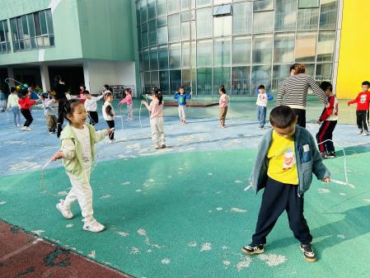 | 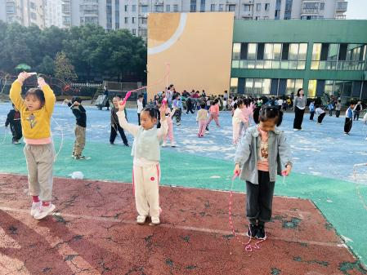 | 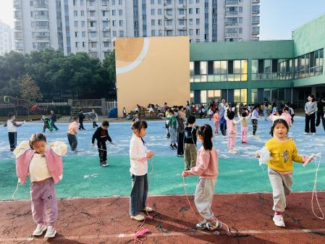
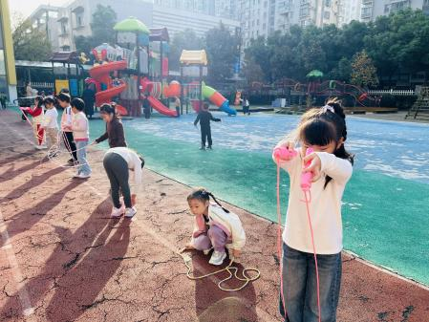 | 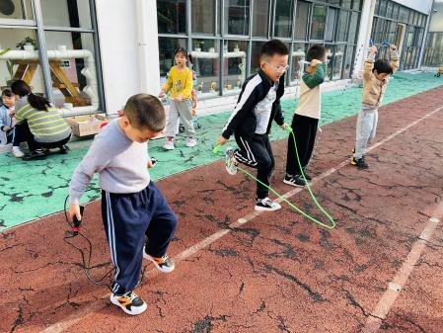 | 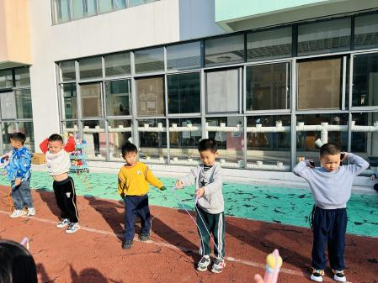

三、集体活动
健康：运动中的自我保护
这是一节关于运动中怎样保护自己身体的健康活动。要使运动中的自我保护落实到位，首先要做好运动前的准备：如穿合适的服装、鞋子等，选择安全的运动场地等，然后在运动前进行热身运动，最后记住运动中需要注意什么，运动后可以做什么。本次活动主要是让幼儿根据自己的已有经验与同伴进行交流、讨论，从而明白在运动中如何保护自己，提高自我保护意识。
我们一起讨论怎么在运动中保护自己。
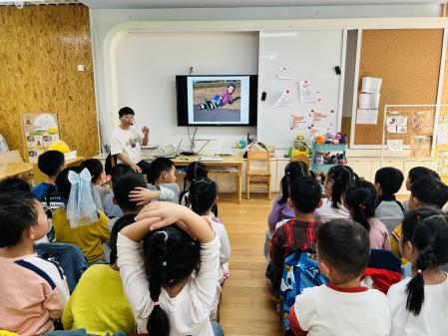 | 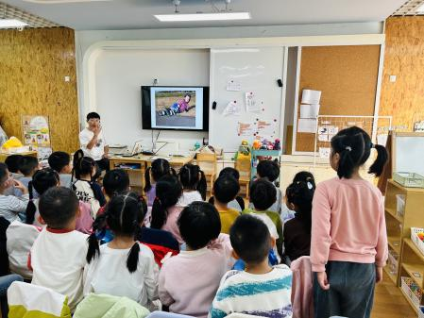 | 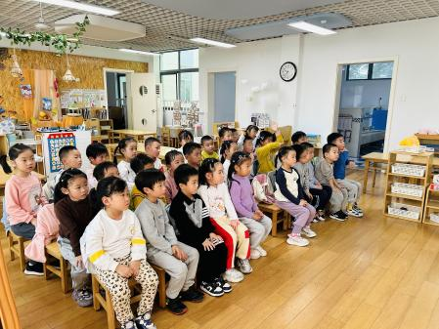

四、区域游戏
通过孩子们的讨论，本学期我们设置了建构区（地面建构、桌面建构）、美工区、自然材料区、科探区、图书区、益智区。来看看我们的游戏吧！
蔡镇远、王秋逸在万能工匠区建构火车。 | 丁载誉在益智区玩七巧板拼图。 | 崔子瑜、樊晏清、朱天文在益智区玩飞行棋。
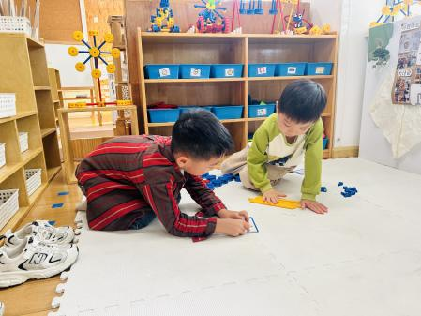 | 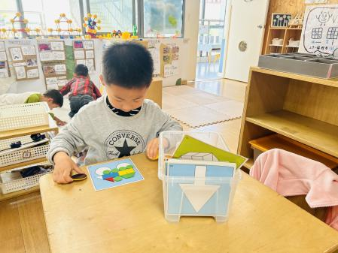 | 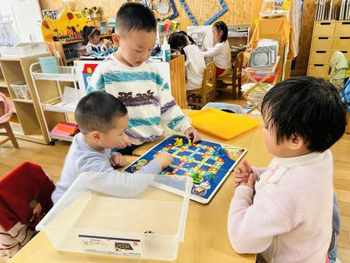
纪苏晨、杨言希在桌面建构区建构乐高积木。 | 嵇羽晞、陈怡何在科探区探索齿轮。 | 李梦兮、顾一冉在美工区自主绘画。
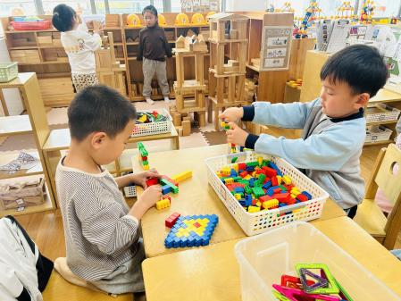 | 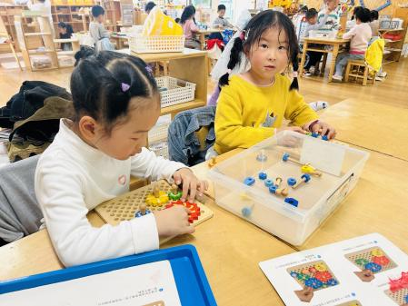 | 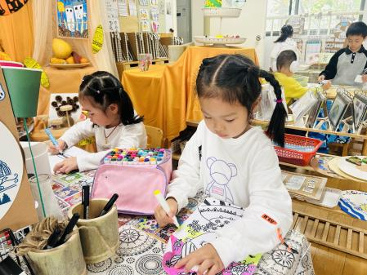

五、温馨提示
1.日记本还未带来的提醒孩子带来噢！

